[北大三院原副院长团队论文，流式散点图现异常一致](https://mp.weixin.qq.com/s?__biz=Mzk0Njc5Mjk2OA==&mid=2247491841&idx=1&sn=082b9eba4103d629a09101f1e3abbcfe&chksm=c2f433f74da7bed722ff151db74befeb55240e036556c3674ca82bd3c7716e9983dd7b10e4a7&scene=126&sessionid=1743208152)

诚挚君[诚挚科研](javascript:void(0);)2025-03-29 08:13:00浙江



**01**

**论文信息**

2019年，主要分别来自北京大学第三医院骨科和疼痛医学中心的 Bao Hai  , Yunlong Ma  , Xiaoyu Pan , Lei Yong  , Chen Liang  , Guanping He  , Chenlong Yang  , Bin Zhu （通讯作者） , Xiaoguang Liu （通讯作者）在 Clinical Interventions in Aging 期刊发表了一篇题目为：Melatonin benefits to the growth of human annulus fibrosus cells through inhibiting miR-106a-5p/ATG7 signaling pathway 的论文。

该研究得到了北京大学医学部青年学者培育基金（编号：BMU2017PY017）的支持。

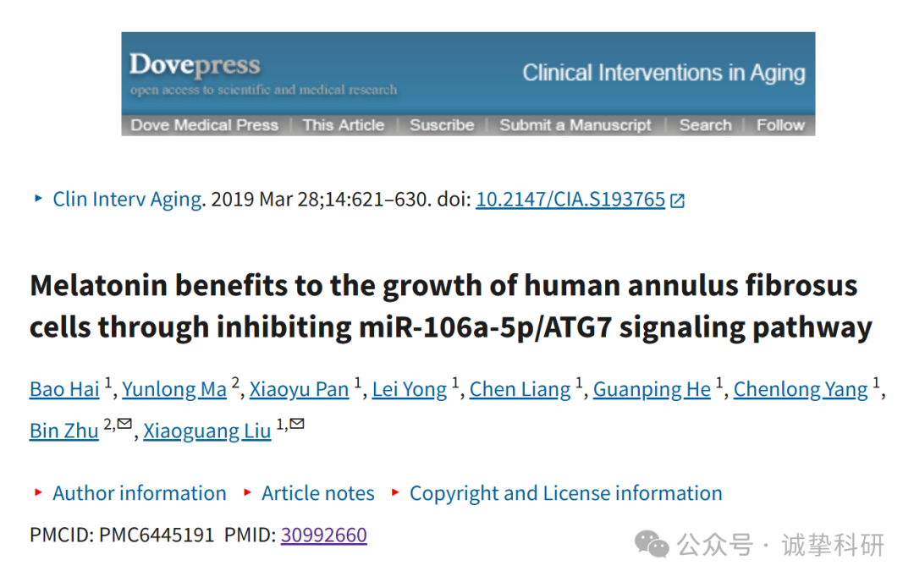

**02**

**质疑信息**

2025年3月，国际著名职业学术打假人Hoya camphorifolia 在 Pubpeer 论坛发表评论：

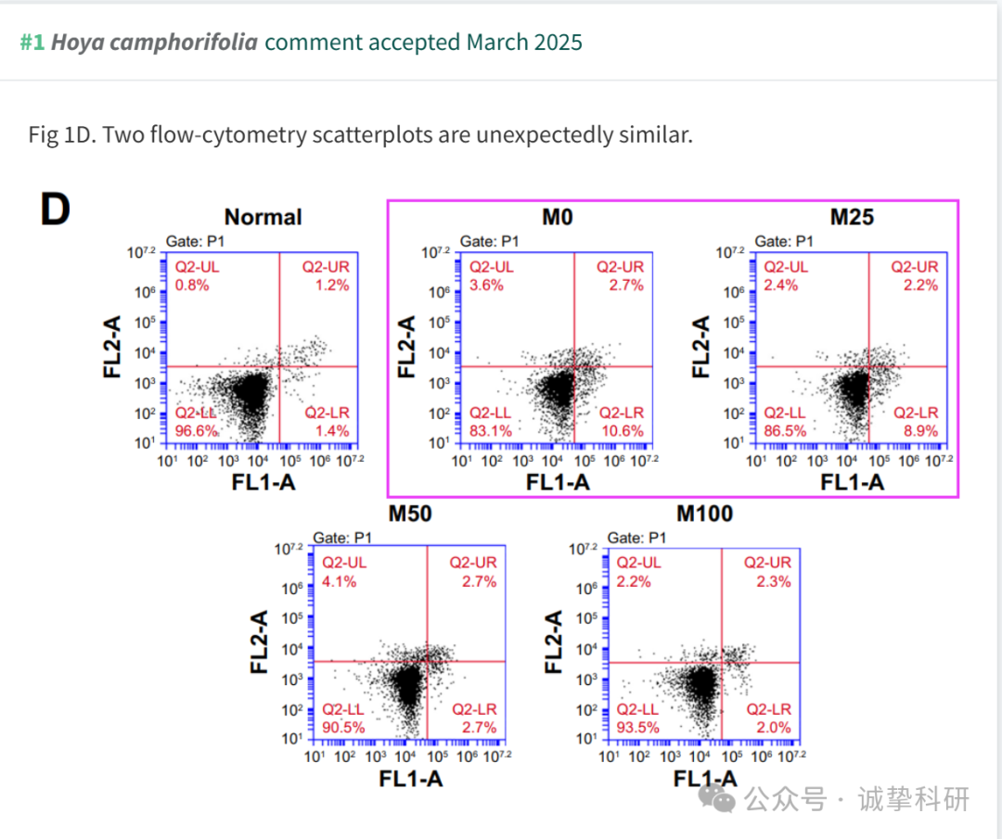

参考信息：

https://www.pubpeer.org/publications/82DAE189F61383DE67EAA84E669C98

免责声明：信息来源于 Pubpeer，提及人名均为音译，对于文章内容的真实性、完整性、及时性本公众号不做任何保证或承诺，仅供读者参考。如有侵权，请及时联系公众号后台。让我们共同维护学术界的公正与透明。

